西南石油大学实验报告

课程名称：大型数据库技术 |  |  |  |  | 插入你的照片
实验项目名称：实验项目6 触发器 |  |  |  |  | 插入你的照片
专业年级班级、姓名、学号：软工17级2班、李文毅、201731062208 |  |  |  |  | 插入你的照片
电子邮件地址：276701865@qq.com |  |  |  |  | 插入你的照片
实验所用机器名： |  |  |  |  | 插入你的照片
实验时间地点：2019.12.31 |  |  |  |  | 插入你的照片
实验指导教师：孙瑜 |  |  |  |  | 插入你的照片
成绩 |  | 批改人 |  | 批改日期

一、实验课时：2

二、实验目的
(1)学习编写INSERT触发器
(2)学习编写UPDATE触发器
(3)学习编写DELETE触发器
(4)学习编写INSTEAD OF触发器

三、实验要求
(1) 使用SQL Server 2008查询分析器。
(2) 严格依照操作步骤进行。

四、实验环境
(1) PC机。
(2) SQL Server 2008。

五、实验内容及步骤

1．(此题为后续实验题准备基础表和数据)创建一张Total_Hours表，用来保存每个员工所有项目总的工作时间，包含员工SSN和总工作时间（totalHours）两列；然后将employee表的所有员工SSN和初始工作时间（0）插入到表Total_Hours中；最后用从works_on表统计的每个员工所有项目总的实际工作时间更新表Total_Hours，如下图所示：
Sql文本：
create table Total_Hours
(SSN varchar(50) primary key,totalHours decimal(18,1) default(0))
insert into dbo.Total_Hours select ssn,0 from employee
update Total_Hours set totalHours=
(select SUM(hours) from WORKS_ON where Total_Hours.SSN=WORKS_ON.ESSN)
结果截图：
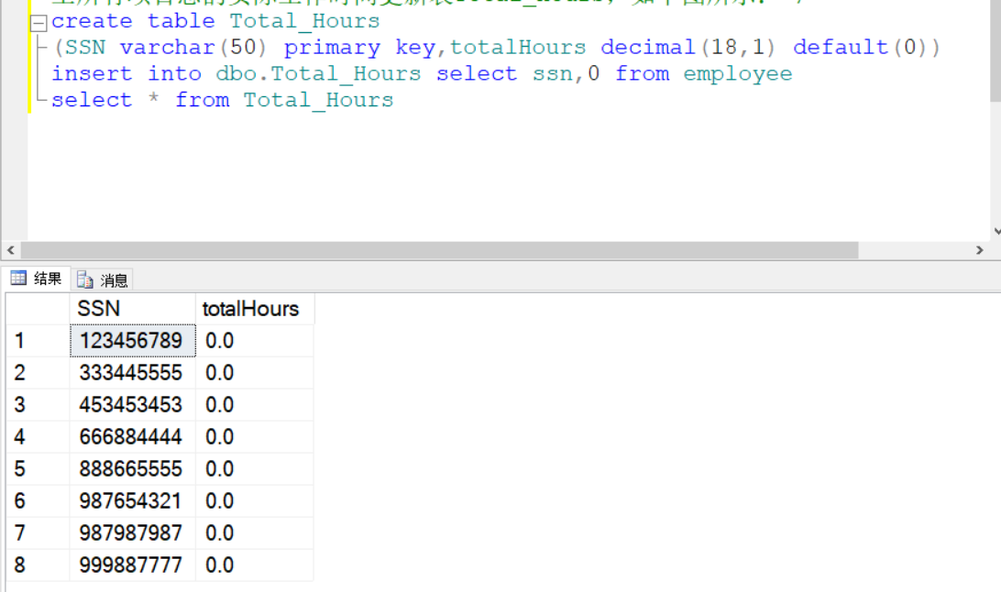
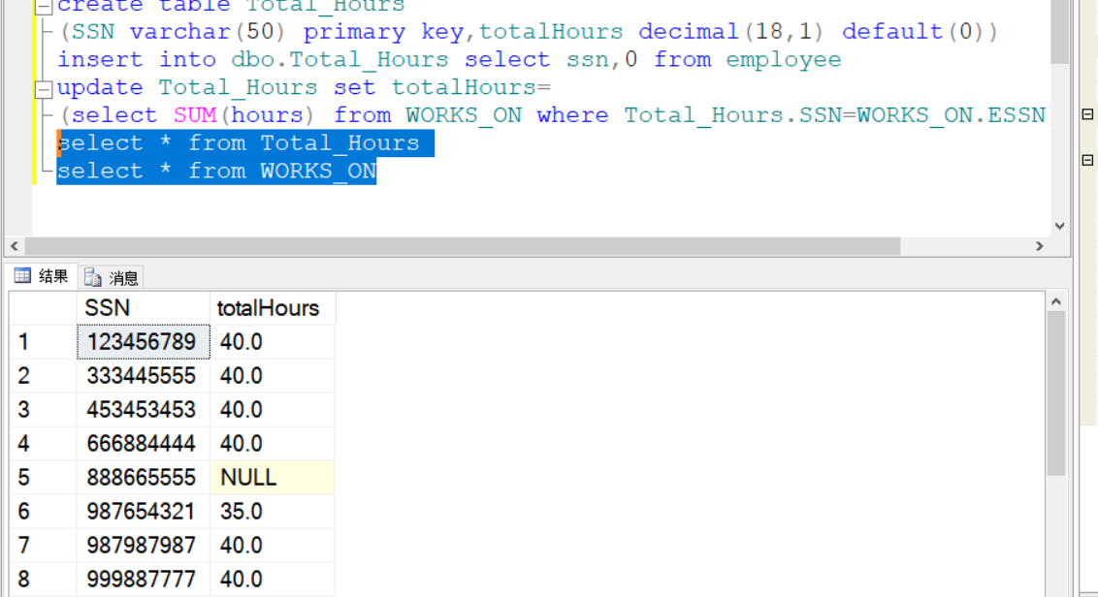

2．使用INSERT触发器实现：①每向employee表插入一个员工时，自动向Total_Hours表插入这个员工的SSN并将其初始totalHours置为0；②每向works_on表插入一行数据时，自动更新Total_Hours表中该员工对应的totalHours。（测试要求：要求在插入语句前后都加上select * from Total_Hours以查看触发器导致的Total_Hours表的变化）
Sql文本：
create trigger trigger_employee
on employee for insert
as
begin
declare @ssn varchar(50)
select @ssn=ssn from inserted
insert into Total_Hours
values(@ssn,0)
end
select * from Total_Hours
insert into Employee (ssn)
values('0123456')
select * from Total_Hours
create trigger trigger_works_on
on works_on for insert
as
begin
declare @ssn varchar(50),@hours float
select @ssn=essn,@hours=hours
from inserted
insert into Total_Hours
values(@ssn,@hours)
end
select * from Total_Hours
insert into works_on
values('01234567',1,10)
select * from Total_Hours
go
结果截图:
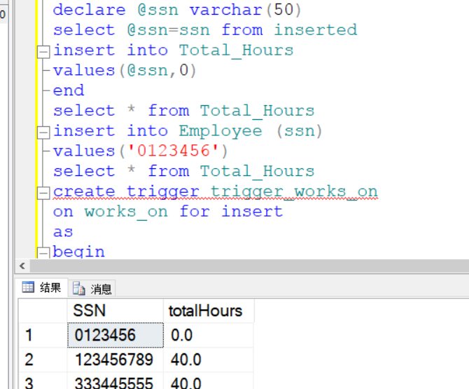
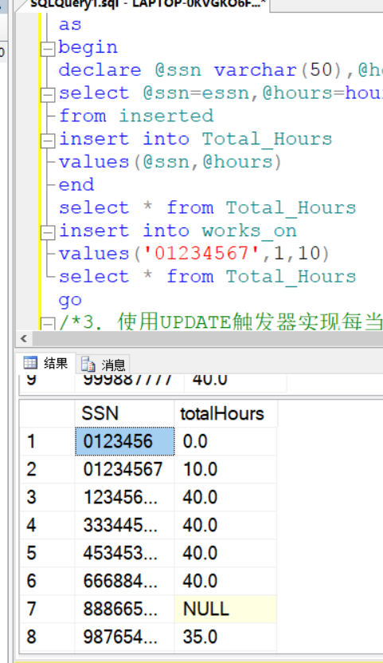
3．使用UPDATE触发器实现每当更新works_on表HOURS数据时（每次只更新一行数据），自动更新Total_Hours表的totalHours. （测试要求：要求在update语句前后都加上select * from Total_Hours以查看触发器导致的Total_Hours表的变化）
Sql文本：
create trigger trigger_works_on1
on works_on for update
as
begin
declare @ssn varchar(50),@hours float
select @ssn=essn,@hours=hours
from inserted
update Total_Hours
set totalHours=@hours
where SSN=@ssn
end
select * from Total_Hours
update works_on
set HOURS=20
where ESSN='01234567'
select * from Total_Hours
go
结果截图：
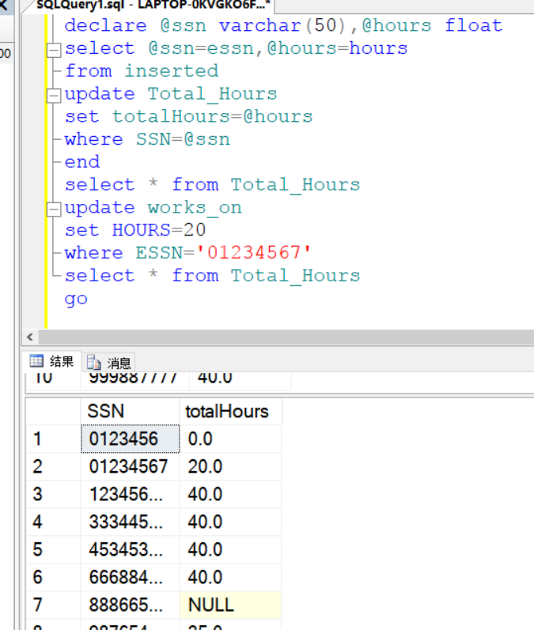

4. 使用UPDATE触发器实现：当且仅当修改EMPLOYEE表的SALARY数据时（每次只更新一行数据），如果修改后的SALARY小于等于修改以前的SALARY，则不允许修改，并提示“修改后工资小于等于修改前工资，修改失败！”，否则提示“修改成功！”。
Sql文本：
create trigger trigger_emp
on employee instead of update
as
begin
declare @ssn varchar(50),@oldsalary int,@newsalary int
if COLUMNS_UPDATED() | 0=32768
begin
select @oldsalary=salary
from deleted
select @ssn=ssn,@newsalary=salary
from inserted
if @newsalary>@oldsalary
begin
update Employee
set SALARY=@newsalary
where ssn=@ssn
print '修改成功！'
end
else
begin
print '修改后工资小于等于修改前工资，修改失败！'
end
end
end
select salary from Employee where SSN='123456789'
update Employee
set SALARY=40000
where SSN='123456789'
select salary from Employee where SSN='123456789'
结果截图：
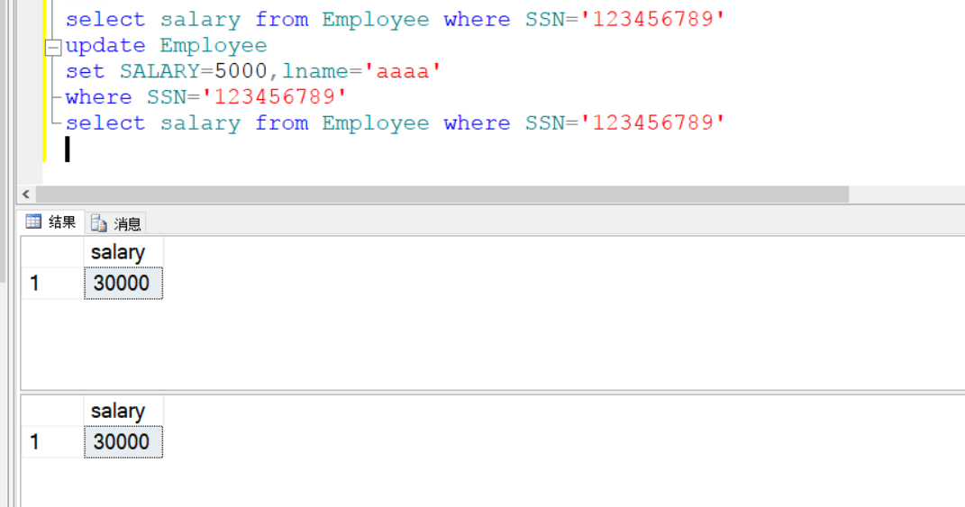
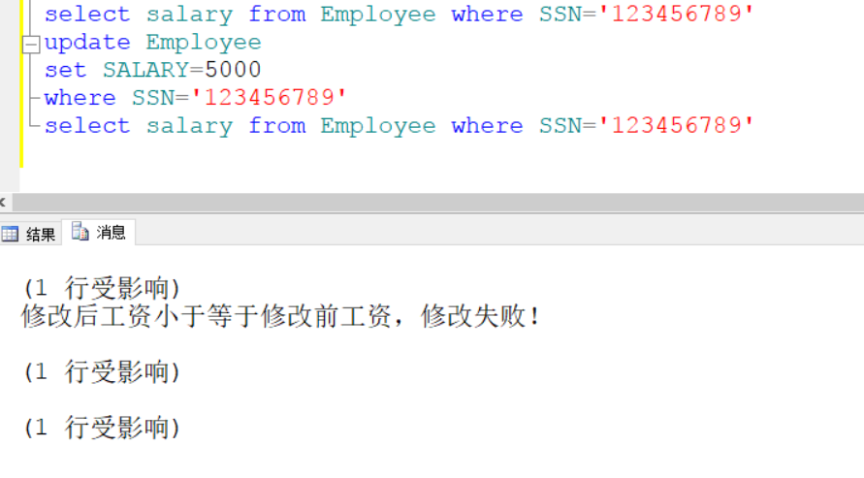
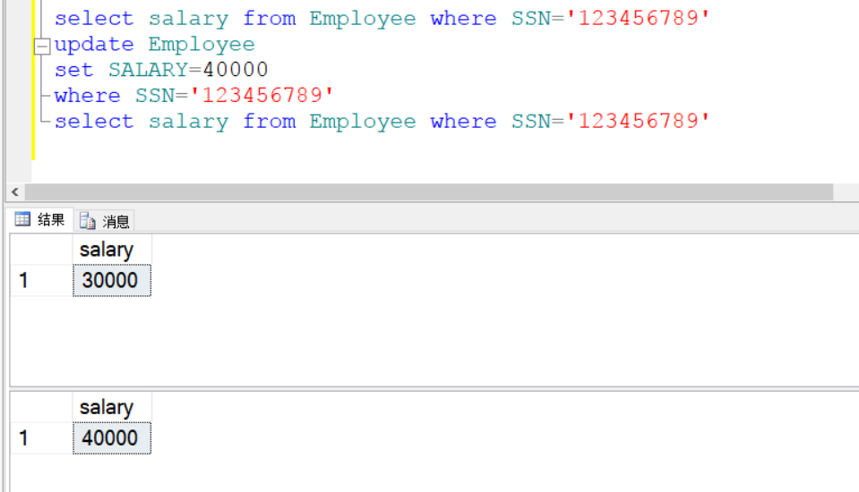

5．使用DELETE触发器（提示：用INSTEAD OF触发器）实现每当删除employee表员工（有可能会同时删除多个员工，需要用游标处理）时，如果被删除的员工是普通员工，则同时级联删除Total_Hours表、works_on表、Dependent表中与被删除员工相关的所有数据，并将employee表和works_on表中被删除数据分别备份到employee_backup表和works_on_backup表中；如果被删除员工是部门经理，则不允许删除，并提示“Manager can not be deleted!”。（提示：employee 和其它表之间不存在任何外键约束）（测试要求：分别删除部门5一个部门经理和一个非部门经理；同时删除所有部门4员工，观察三种情况执行结果）
Sql文本：
create trigger trigger_deleemp
on employee instead of delete
as
begin
--定义游标，遍历删除表中的数据
declare deleted_cur cursor
for select ssn from deleted
declare @ssn varchar(50)
open deleted_cur
fetch next from deleted_cur into @ssn
while @@FETCH_STATUS=0
begin
if @ssn in(select MGRSSN from Department)--如果是经理
begin
print 'Manager can not be deleted!'
end
else
begin--普通员工
delete from Employee where SSN=@ssn
delete from Total_Hours where SSN=@ssn
delete from Dependent where ESSN=@ssn
if object_id('employee_backup') is not null --表存在
begin
insert into employee_backup select * from deleted where SSN=@ssn
end
else --employee_backup表不存在
begin
select * into employee_backup from deleted where SSN=@ssn
end
if object_id('works_on_backup') is not null --表存在
begin
insert into works_on_backup select * from WORKS_ON where essn=@ssn
end
else --works_on_backup表不存在
begin
select * into works_on_backup from WORKS_ON where ESSN=@ssn
end
delete from works_on where ESSN=@ssn
end
fetch next from deleted_cur into @ssn
end
close deleted_cur
deallocate deleted_cur
end结果截图
删除部门5的经理：
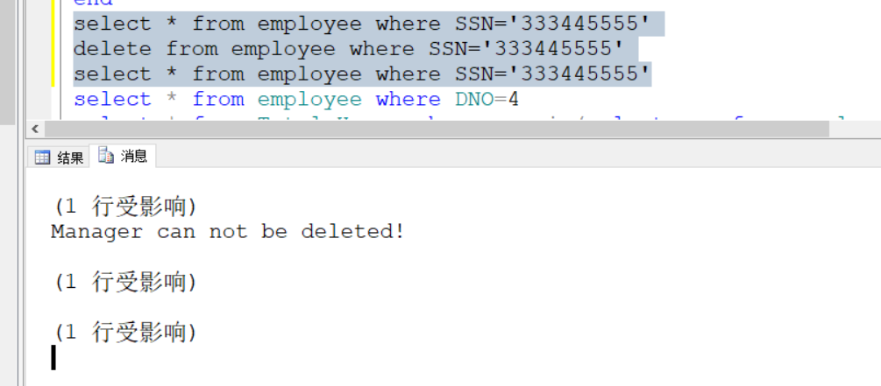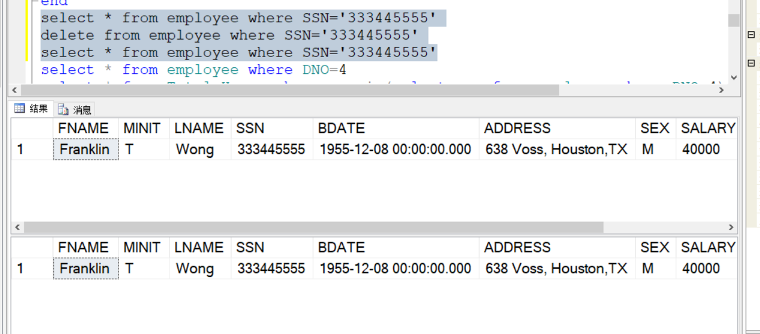
删除部门5的普通员工：
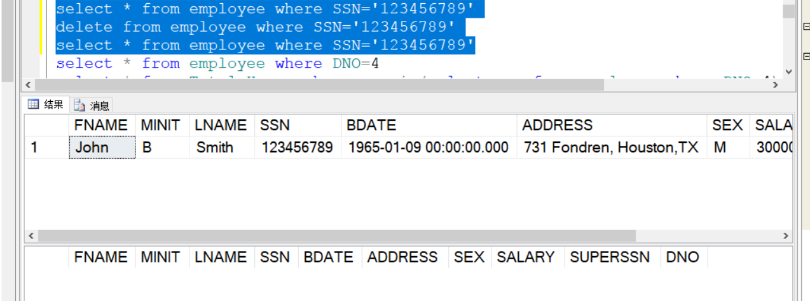
删除部门四全体员工：

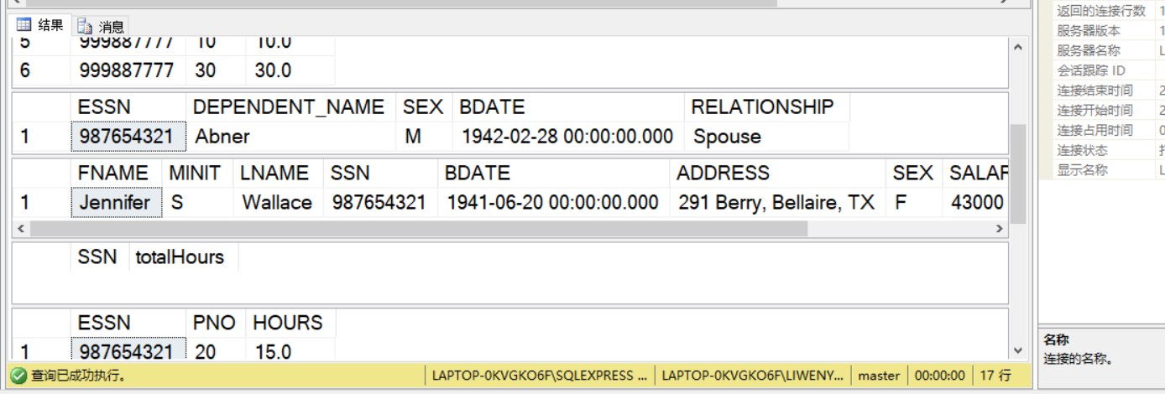
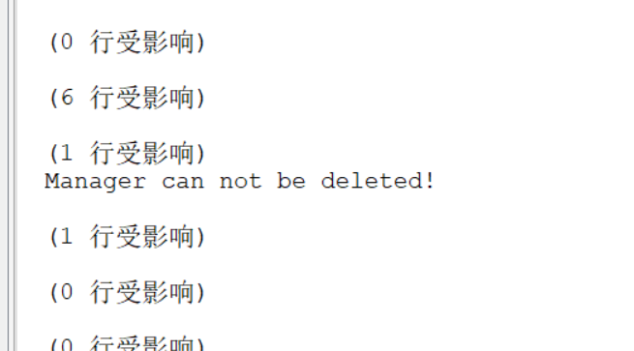
6、检查并修改EMPLOYEE表和DEPARTMENT表的设计（除主键外，其他所有列都可为空）。按以下SQL语句创建一个EMP_DEPT 视图。
CREATE VIEW EMP_DEPT
AS
SELECT fname,lname,ssn,dnumber,dname from
employee e join department d
on e.dno=d.dnumber
用INSERT语句向该视图中插入一行数据，姓名为你的姓名全拼，SSN为你的学号，部门编号为6，部门名称为“COMPUTER”。请问该视图是否可插入数据？为什么？
利用INSTEAD OF触发器更新该视图，即执行了视图插入语句后，查询该视图能看到和你姓名相关的记录。
Sql文本：
insert into EMP_DEPT
values('li','wenyi',201731062208,6,'COMPUTER')
create trigger view_trigger
on Emp_DEPT instead of insert
as
begin
declare @fname varchar(20),@lname varchar(20),@ssn varchar(50),@dnumber int
,@dname varchar(20)
select @fname=fname,@lname=lname,@ssn=ssn,@dnumber=dnumber,@dname=dname
from inserted
insert into employee(FNAME,LNAME,SSN,DNO)
values(@fname,@lname,@ssn,@dnumber)
insert into Department(DNUMBER,DNAME)
values(@dnumber,@dname)
end
select* from EMP_DEPT
insert into EMP_DEPT
values('li','wenyi',201731062208,6,'COMPUTER')
select* from EMP_DEPT
结果截图：
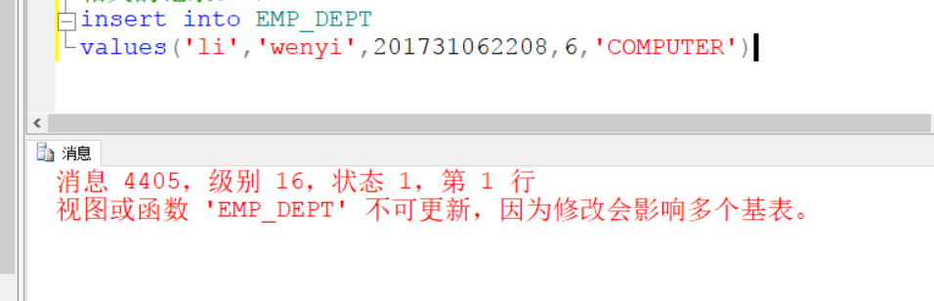
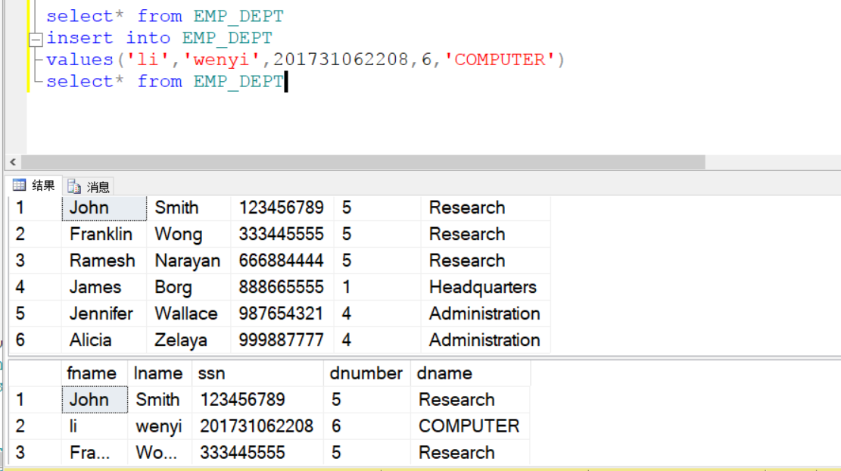
不能向该视图插入数据，因为修改会影响多个基表

六、收获，体会及问题
(请详细书写，写得越详细、越个性化、越真实越好，否则我不知道你做这个实验的心路历程，也就无法充分地判断你是否是独立完成的这个实验、你是否在做这个实验时进行了认真仔细地思考、通过这个实验你是否在实践能力上得到了提高)
本次关于触发器的实验主要就是要搞清inserted表和deleted表的使用方法，知道在什么时候这两张表中存在着哪些数据。倒数第二道题真的有点儿恐怖，因为既用了触发器又用了游标，整个题目的思路还是比较复杂的。最后就是要明白什么时候需要使用AFTER触发器，什么时候使用INSTEAD OF 触发器。这两个能够明确的话，做这些题就比较简单了。（倒数第二题除外..）

